Муниципальное автономное учреждение дополнительного образования
Дворец творчества детей и молодежи
городского округа город Нефтекамск Республики Башкортостан

Исследовательская работа по теме:

"Выращивание кристаллов в домашних условиях"

Выполнил: Валиев Ильназ, обучающийся

объединения «Бумагопластика»
Руководитель: Камаева Эльвена Хамитовна,
педагог дополнительного образования

г. Нефтекамск 2018 г.
Содержание
Введение 3 стр.
Глава I.Теоретическая часть 5 стр.
1.1 Что же такое кристаллы? 5 стр.
1.2. Разнообразие кристаллов 5 стр.
1.3. Кристаллы в нашей жизни. Применение кристаллов. 6 стр.
Глава II. Практическая часть 9 стр.
2.1. Выращивание кристаллов из медного купороса. 9 стр.
2.2. Меры безопасности 9 стр.
2.3. Этапы выращивания кристалла из медного купороса 10 стр.
Заключение 12 стр.
Список использованных источников и литературы 13 стр.
Приложения 14-26 стр.

Введение.
Актуальность исследования состоит в том, что выращивание кристаллов - увлекательное и познавательное занятие и, пожалуй, самое простое, доступное и недорогое. Кристаллы играли и играют до сих пор немаловажную роль в жизни человека.
Цель работы: научиться выращивать кристаллы медного купороса в домашних условиях
Задачи:
1.Узнать, что такое кристаллы.
2.Изучить процесс выращивания кристаллов.
3.Ознакомиться с мерами безопасности при работе с медным купоросом.
4.Вырастить кристалл из соли медного купороса.
5.Проанализировать полученные результаты.
Гипотеза исследования: мы предполагаем, что кристаллы медного купороса можно вырастить дома
Предметом исследования процесс кристаллизации.
Объектом исследования являются кристаллы.
Методы исследования:
- Теоретическое исследования: изучение теоретического материала.
-Практическое исследования: проведение опытно-экспериментальной деятельности с целью получения кристаллов из медного купороса.
- Эмпирическое наблюдение: анализ полученных результатов исследования.
- Опрос.
Необходимое оборудование:
1.Соль медного купороса (можно приобрести в магазине садоводства).
2.Ёмкость, где мы будем выращивать наш кристалл.
3.Нитка.
4.Карандаш.
Практическая значимость исследования состоит в подготовке презентации с фотографиями выращенных кристаллов, выпуске буклета для тех, кто хотел бы повторить опыты. Результаты исследования могут быть использованы на уроках окружающего мира, химии и технологии, на внеклассных мероприятиях, на занятиях по внеурочной деятельности, для украшения дома и школы, создания поделок и сувениров.
Само слово «кристалл» у многих людей ассоциируется, с чем-то удивительным, прекрасным. Я думаю, большинство людей считают: кристаллы, это красивые минералы или драгоценные камни, что они никогда не встречались с ними в жизни, ну разве что в музее, ювелирном магазине или в книжках на картинках.
Я провел опрос среди обучающихся моего класса и мои предположения подтвердились: 16 человек (57,14%) считают, что кристаллы это драгоценные камни, 12 человек (42,85) думают, что кристаллы это красивые минералы. (Приложения 1)
Большинство моих одноклассников - 17 ребят уверены, что никогда в жизни им не приходилось встречаться с кристаллами (60,71%). 9 человек думают, что видели кристаллы (32,14%), 2 человека затруднились с ответом 7,14%.

Глава I. Теоретическая часть.
В недрах земли люди порой находят камни, имеющие удивительную форму – иногда кажется, что их кто-то специально выпиливал, затем полировал, чтобы они приобрели именно такую форму. Речь идет о многогранниках с плоскими гранями и прямыми ребрами. Правильность и совершенство формы этих камней, а также безукоризненная поверхность их граней часто поражают человека своей красотой.
Иногда, смотря на них, нам трудно поверить, что они образовались сами без участия человека. Именно такие камни с природной, не сделанной руками человека, правильной, симметричной, многогранной формой и называются кристаллами. Так что же такое кристаллы?

1.1 Что же такое кристаллы?
Кристаллы, в переводе с греческого языка, (krystallos) означают «лёд». (Приложение 2) По данным энциклопедии, кристалл - это твердое тело. Кристаллики растут,присоединяя частицы вещества из жидкости или пара. Кристаллы бывают естественного происхождения и искусственного, выращенные в специально созданных условиях. И каждый человек, при желании может легко вырастить кристаллы у себя дома.
Проанализировав текстовый материал, определили методы исследования, провели экспериментальную работу по выращиванию кристаллов в домашних условиях.

1.2. Разнообразие кристаллов
Кристаллы, которые залегают глубоко в земле, являются бесконечно разнообразными. Размеры таких природных многогранников достигают иногда человеческого роста. (Приложение 3). Встречаются также очень тонкие кристаллы, толщина которых меньше чем у листка бумаги. Но бывают и огромные пласты, толщина которых достигает нескольких метров.
Бывают кристаллы маленькие, узкие и острые как иголки, но также могут быть громадной формы, похожие на величественные колонны. (Приложение 4).
Иногда образуются дендриты - это кристаллы, похожие на веточки дерева; очень хрупкие, но очень красивые. (Приложение 4).
Многие кристаллы идеально чисты и прозрачны, как вода. Нередко можно услышать выражение «кристально чистый». Кристаллы могут иметь и разные размеры.
Некоторые минералы образуют кристаллы, которые разглядеть можно только с помощью микроскопа. Другие же образуют кристаллы, вес которых составляет несколько сотен фунтов.

1.3. Кристаллы в нашей жизни. Применение кристаллов.
Оказалось, многие из самых обычных веществ вокруг нас, представляют из себя кристаллы. Мы встречаемся с ними повсюду и даже не подозреваем об этом.
- На улице - если взять маленькую песчинку и мысленно увеличить её до размеров спичечного коробка (и она не будет содержать примесей) то такая диковинная сосулька будет кристаллом горного хрусталя.
- Кристаллы хрустят у нас под ногами почти полгода (а в полярных областях земли круглый год) покрывая огромные пространства земли - снег.
- А любимое многими развлечение кататься на коньках, лед - это тоже кристалл!
- На кухне - едим кристаллы, например, соль или сахар.
- Мы живем в домах из кристаллов – панели многих многоэтажек сделаны из бетона (искусственного камня) в состав которого входит щебень из кристаллического сланца.
- Лечимся кристаллами – лучи от кварцевой лампы используются в медицине для дезинфекции (кварцевыми они называются потому, что сделаны не из обыкновенного стекла, а из кварца).
- Гипс, про этот искусственный камень, думаю слышали многие непоседы.
Это все примеры минеральных кристаллов. Но ведь многие кристаллы являются продуктами жизнедеятельности организмов.
- Некоторые виды моллюсков обладают способностью наращивать на инородных телах, попавших в раковину, перламутр. За 5-10 лет появляется драгоценный камень жемчуг, имеющий кристаллическое строение.
- В морях и океанах рифы и целые острова сложены из кристалликов углекислого кальция, входящих в состав скелета беспозвоночных животных – коралловых полипов.
Кристаллы принято относить к неживой природе. Но границу между живым и неживым провести очень сложно.
Самый твердый и самый редкий из природных минералов - алмаз. Сегодня алмаз не камень-украшение, а в первую очередь камень-работник. Благодаря своей исключительной твердости алмаз играет громадную роль в технике. Алмазными пилами распиливают камни. (Приложение 5).
Вся часовая промышленность работает на искусственных рубинах. Кристалл кварца используется в телефонных трубках. А самая красивая, самая чудесная разновидность кварца - это и есть горный хрусталь, т.е. прозрачные кристаллы кварца. Поэтому из прозрачного кварца делают линзы, призмы и др. детали оптических приборов. Кристаллы сыграли важную роль во многих технических новинках 20 века. Неотъемлемой частью нашей жизни стали мобильные телефоны, цифровые фото- и видеокамеры, которые вытеснили пленочные фотоаппараты, жидкокристаллические телевизоры и мониторы постепенно изживают старые (в 1888 г. австрийский ботаник Реинедзер обнаружил, что при нагревании кристалл размягчался и в дальнейшем превращался в настоящую жидкость). И сейчас ещё часто люди, рассматривая чудесные, сверкающие, переливающиеся многогранники кристаллов, не хотят верить, что они созданы природой, а не человеком.

Глава II. Практическая часть.
2.1. Выращивание кристаллов из медного купороса.
Выращивание кристаллов — очень и очень интересное занятие. Но для того, чтобы результат получился действительно красивым необходимо аккуратно выполнять все действия и набраться терпения. Из книг и интернета мы узнали, что выращивать кристаллы можно разными способами, например, охлаждая насыщенный раствор соли. С понижением температуры растворимость большинства веществ уменьшается, и они, как говорят, выпадают в осадок. Сначала в растворе и на стенках сосуда появляются крошечные кристаллы – зародыши. Когда охлаждение медленное, их появляется немного. При быстром же охлаждении таких зародышей образуется больше, и сам процесс идет активнее. Правильных по форме кристаллов при этом не получается, ведь их растет множество и они мешают друг другу. Поэтому нужно взять один из этих кристалликов и использовать его в качестве так называемой затравки. Он будет как магнитик, к которому будут притягиваться и присоединяться частицы вещества из жидкости. Оказывается, даже если наш исходный кристаллик имеет неправильную форму, он рано или поздно сам выправит все свои дефекты и примет форму, свойственному данному веществу. Кристалл медного купороса должен получиться в форме ромба, что и предстояло нам проверить.

2.2. Меры безопасности
При выращивании кристалла из медного купороса, нужно всегда помнить, что это химический реактив, поэтому работать с ним детям можно только под присмотром родителей. Хотя медный купорос не ядовит, но соблюдать меры безопасности необходимо:
1.Не пробовать на вкус соль медного купороса.
2.Избегать попадания вещества в нос и в глаза.
3.Из посуды, которая была использована в ходе эксперимента, кушать строго запрещено.
4.Во время роста кристаллика не трогать его руками, потому что на нем останутся следы от пальцев, и кристалл будет расти неправильной формы.
5.Всегда мыть руки по окончании опытов.

2.3. Этапы выращивания кристалла из медного купороса
1 этап. C начала готовим раствор. Наливаем в банку или стакан примерно 200 мл горячей воды. Начинаем добавлять медный купорос. Насыпаем столовую ложку, размешиваем. Купорос очень быстро растворится. Добавляем еще ложку, снова размешиваем. Делаем так до тех пор, пока соль не начнет оседать на дне, после этого процеживаем раствор через платочек. (Приложения 6)
2 этап. Пока раствор остывает, приготовим «затравку». Затравка - это крупный кристалл медного купороса или бусина или пуговица. Процеживаем раствор через платочек, на котором остаются осадки в виде кристалликов, для затравки мы выбрали из них самый крупный. (Приложения 7)
3 этап. Закрепили затравку на нитке. (Приложения 8)
4 этап. Затравку на нитке поместим внутрь стакана с раствором. При этом затравка не должна касаться стенок сосуда или его дна. Поэтому привяжем нитку к палочке по – середине. Положим палочку поперек горлышка стакана. (Приложения 9)
5 этап. Оставляем стакан с подвешенной затравкой в покое и ждем, пока начнут образовываться кристаллы. Когда кристалл достигнет нужного размера, достаем его из раствора, обрезаем нитку. (Приложения 10)
6 этап. Для того чтобы сделать наш кристалл еще красивее можно покрыть его бесцветным лаком для ногтей.
Результат: мы получили кристалл медного купороса. (Приложения 11)
Выращенные кристаллы небольшой формы можно использовать в качестве украшения, например, рамки для фотографий или других предметов.
Вывод: При выполнении этой работы мы выяснили, что мир кристаллов красив и разнообразен. Каждый его представитель уникален по своим свойствам, размерам и особенностям строения.
В ходе работы мы исследовали очень интересное свойство кристаллов – их рост в искусственной среде. Оказывается, кристаллы можно вырастить дома, без каких- либо усилий.
В результате проведенных исследований гипотеза полностью подтверждается: нам удалось вырастить кристаллы медного купороса в домашних условиях .
Практическое значение исследования состоит в том, что оно может быть использовано на уроках окружающего мира, во внеклассных мероприятиях.

Заключение.
Я еще не изучал интересный мне предмет – химию, но меня всегда привлекал этот удивительный мир внутреннего строения вещества, который окружает нас в повседневной жизни. В своей работе я обратил внимание на уникальный мир кристаллов. Используя самую распространенную методику выращивания искусственного кристалла в домашних условиях, описанную в популярной литературе, я вырастил кристалл из медного купороса. Также я узнал, что необходимо для выращивания и как происходит рост кристаллов. Считаю, что цель, которую поставил в начале эксперимента, выполнил. Гипотеза доказана. Вырастив кристаллы, я убедился в том, сколько интересных открытий ждет нас вокруг.

Списокиспользованных источников и литературы:

- Афонькин С.Ю. Минералы и драгоценные камни. Школьный путеводитель.-СПб.: «БКК», 2012 г. – 96 с.
- Белов Н.В. Энциклопедия драгоценных камней и кристаллов.- Минск: «Харвест», 2009 г. – 159 с.
- Большая книга «Почему». Перевод с итальянского Ольги Живаго.- М.: РОСМЭН, 2011 г.- 240 с.
- Журнал «Галилео. Наука опытным путём», №7, 2011 г.
- Журнал для любознательных «Юный эрудит», №10 (октябрь), 2009 г.
- Шалаева Г.П. Современная энциклопедия начальной школы. - Издательство АСТ, 2010 г.- 768 с.
- Шаскольская М.П.. Кристаллы. - М.: Наука, 1978 г. – 208 с.
Интернет- ресурсы:
1. http://www.geologiazemli.ru/articles/112 - Геология Земли .
2. http://ru.wikipedia.org/wiki/E519 - ВикипедиЯ – свободная энциклопедия.
3. http://www.kristallov.net/mineraly.html - Кристаллов.NET.
4. http://mirkristallov.com/- Мир кристаллов.

Приложение 1
Приложение 2
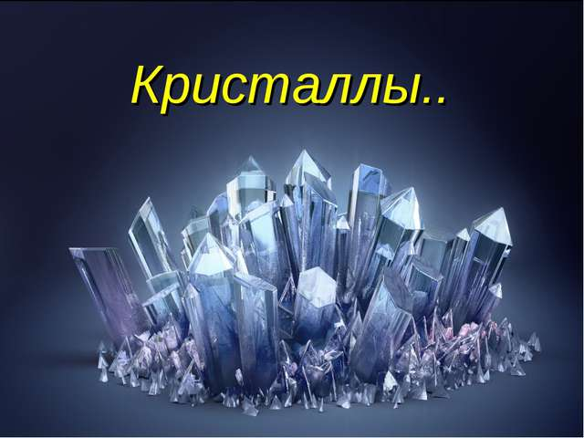

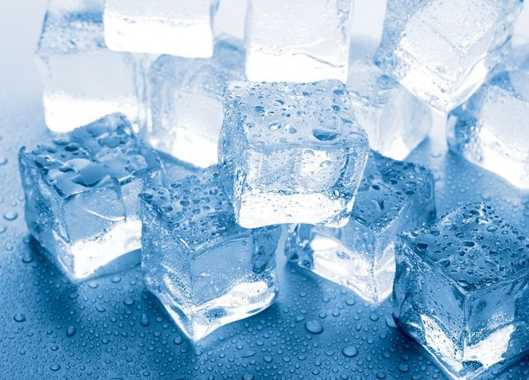
Приложение 3
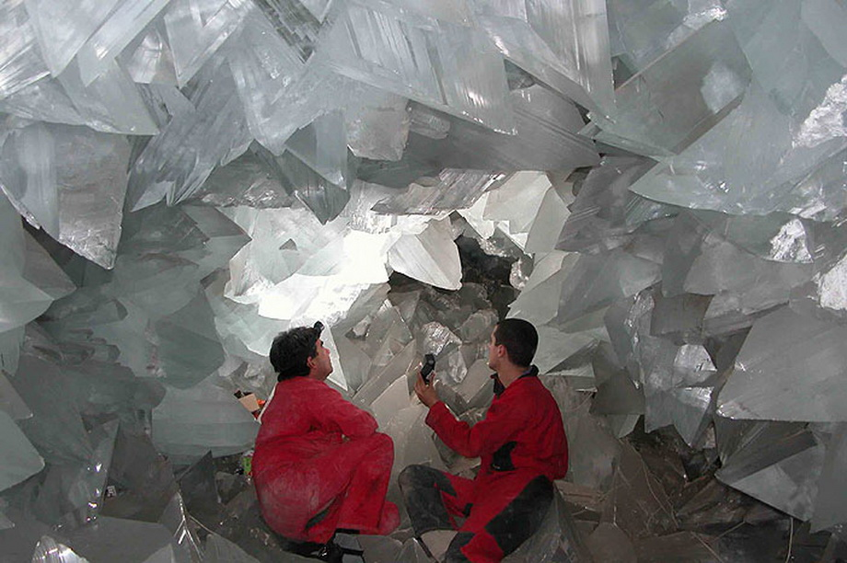

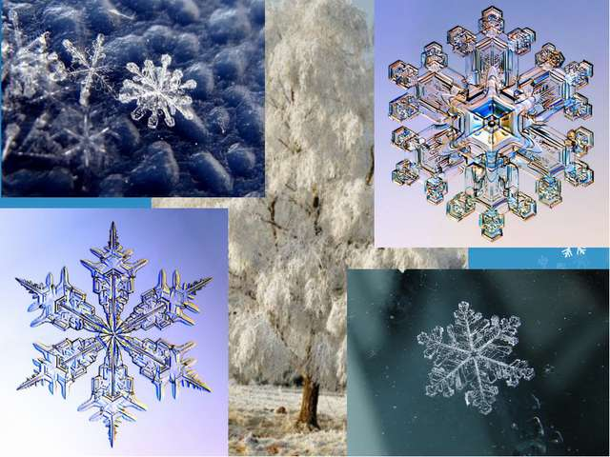
Приложение 4
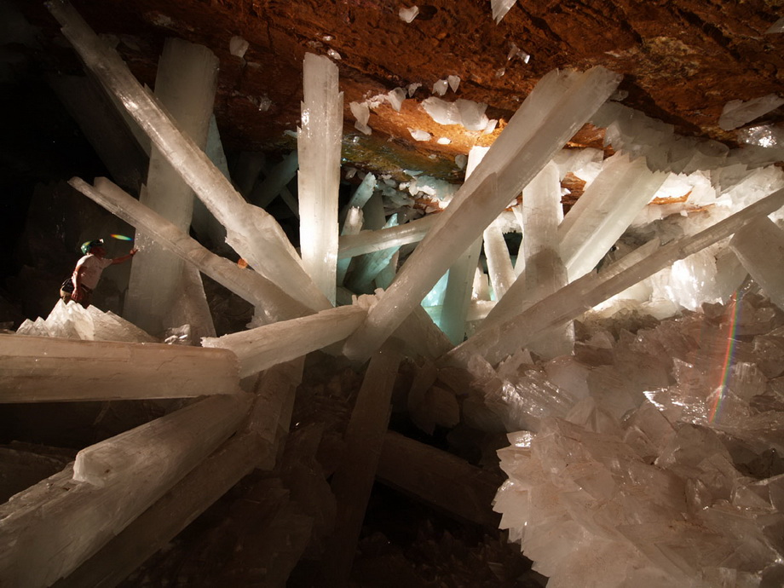
Величественные колонны
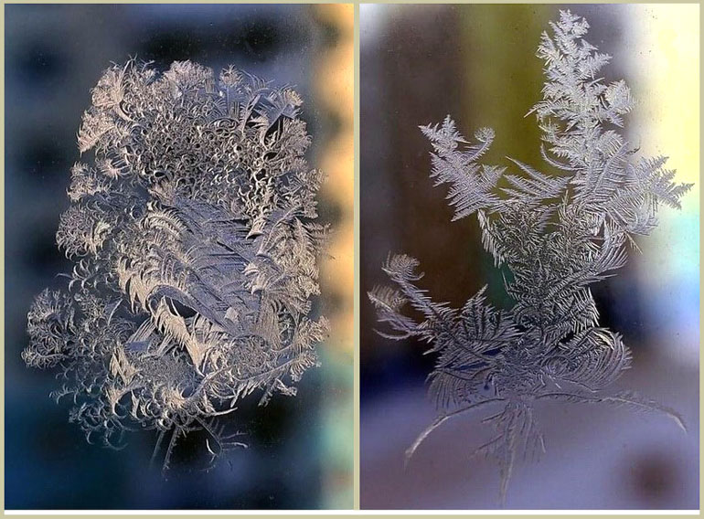
Лёд - тоже минерал. Ветвистые дендриты льда на стекле.
Приложение 5
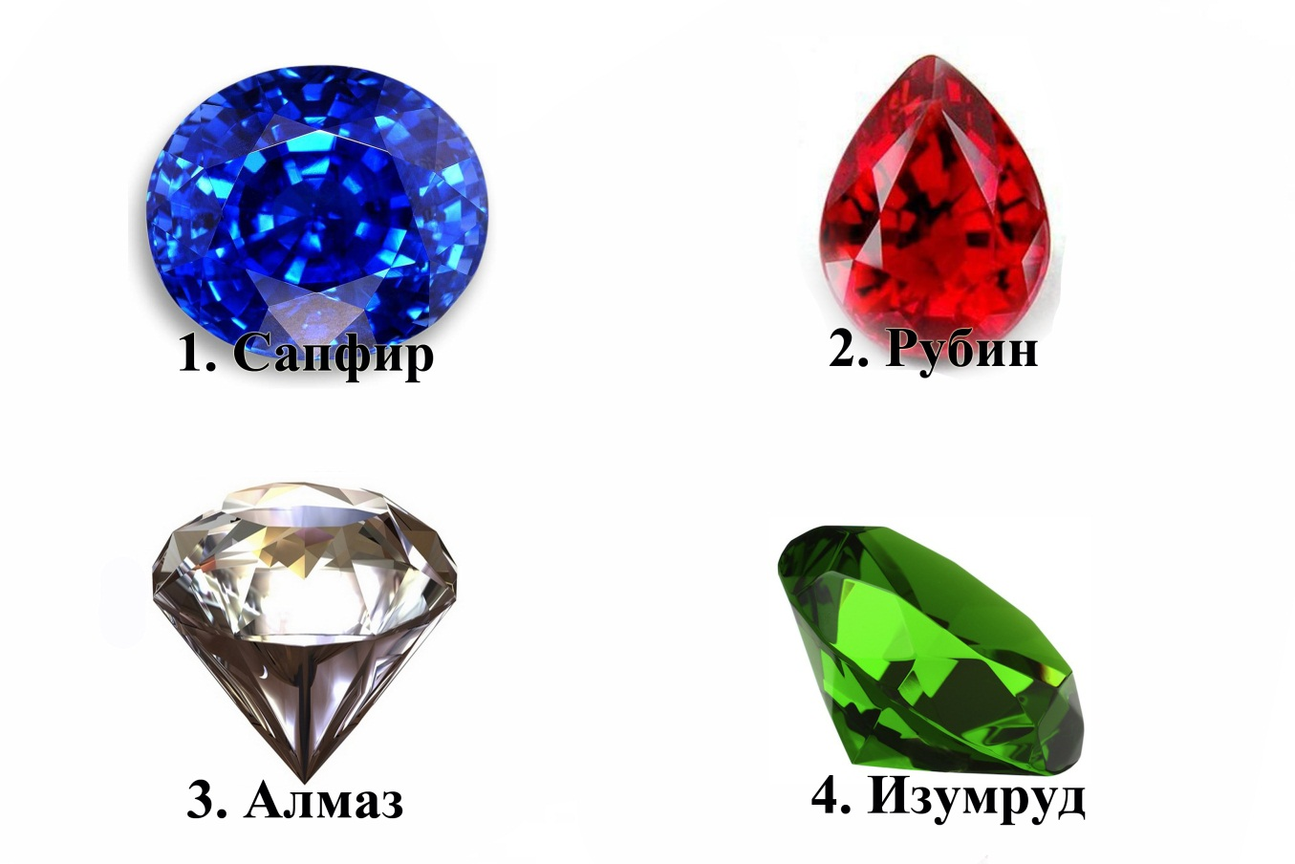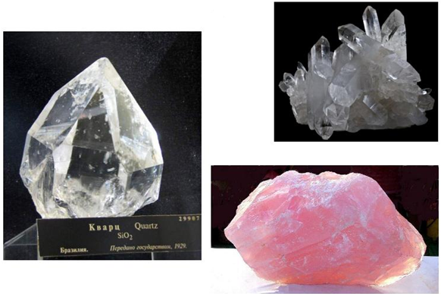
5. Кварц
Приложения 6

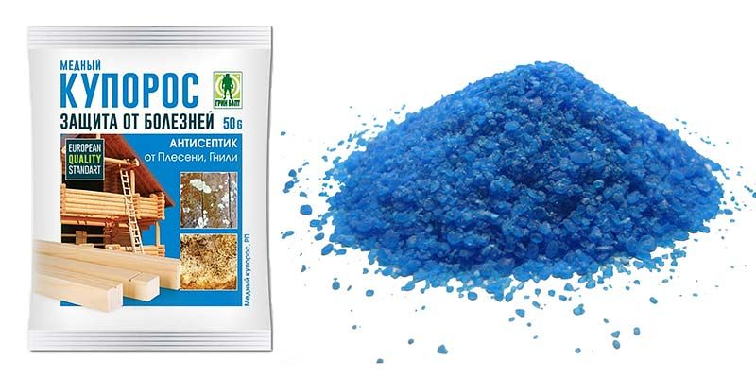

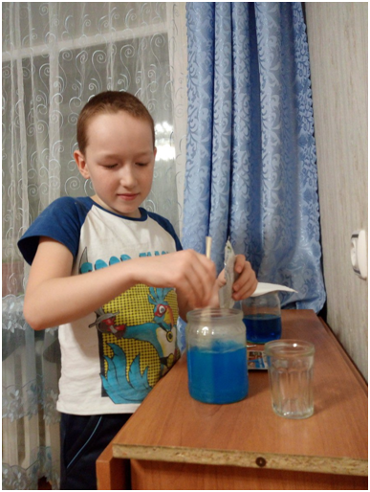

Приложения 7

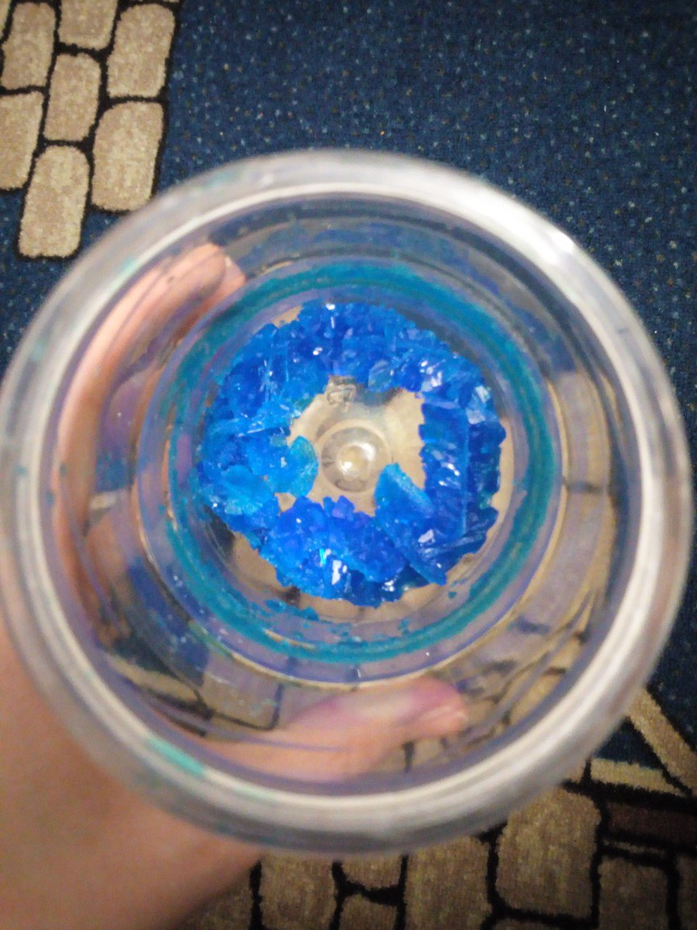

Приложения 8
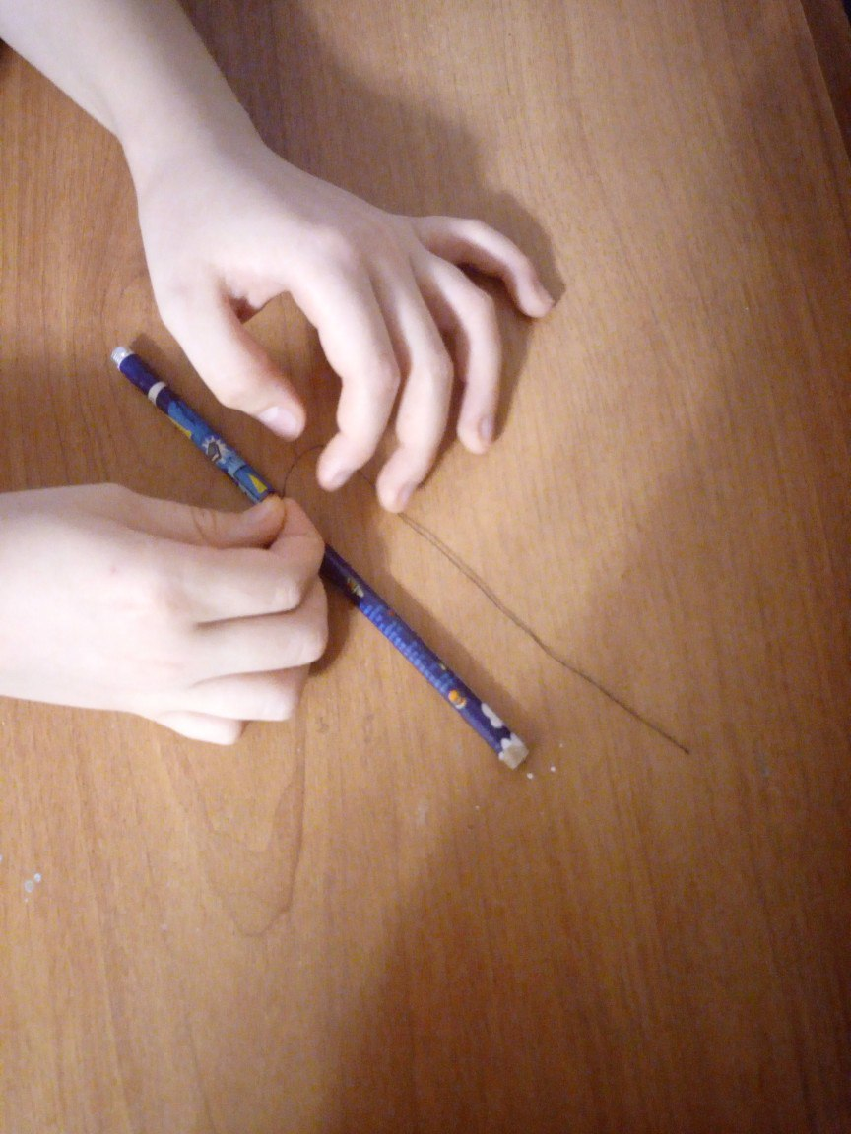

Приложения 9

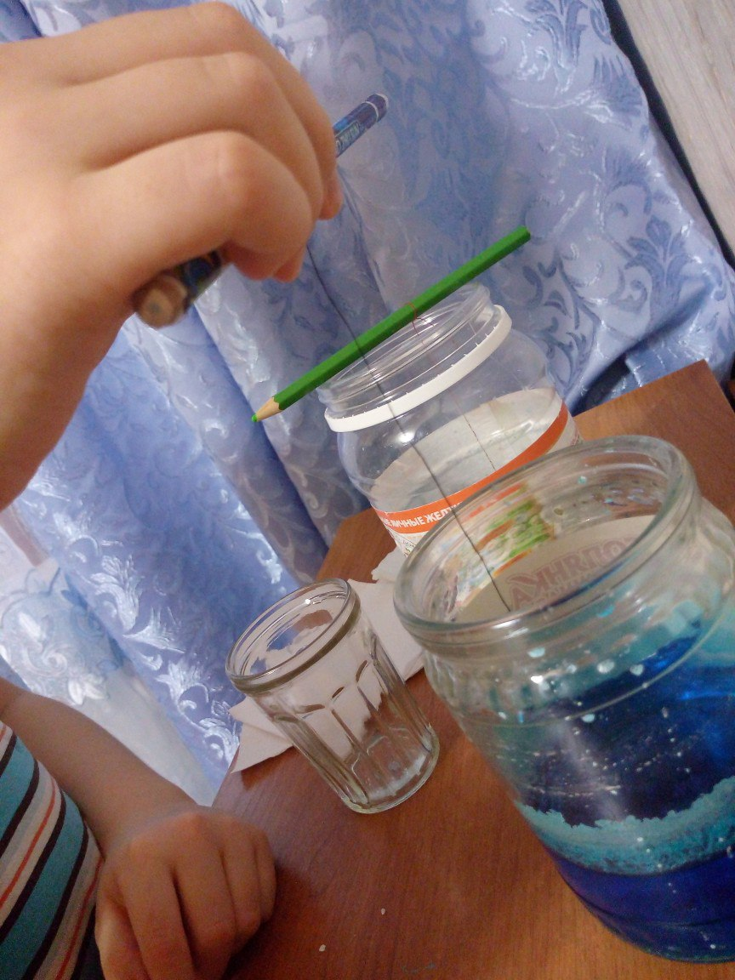

Приложения 10

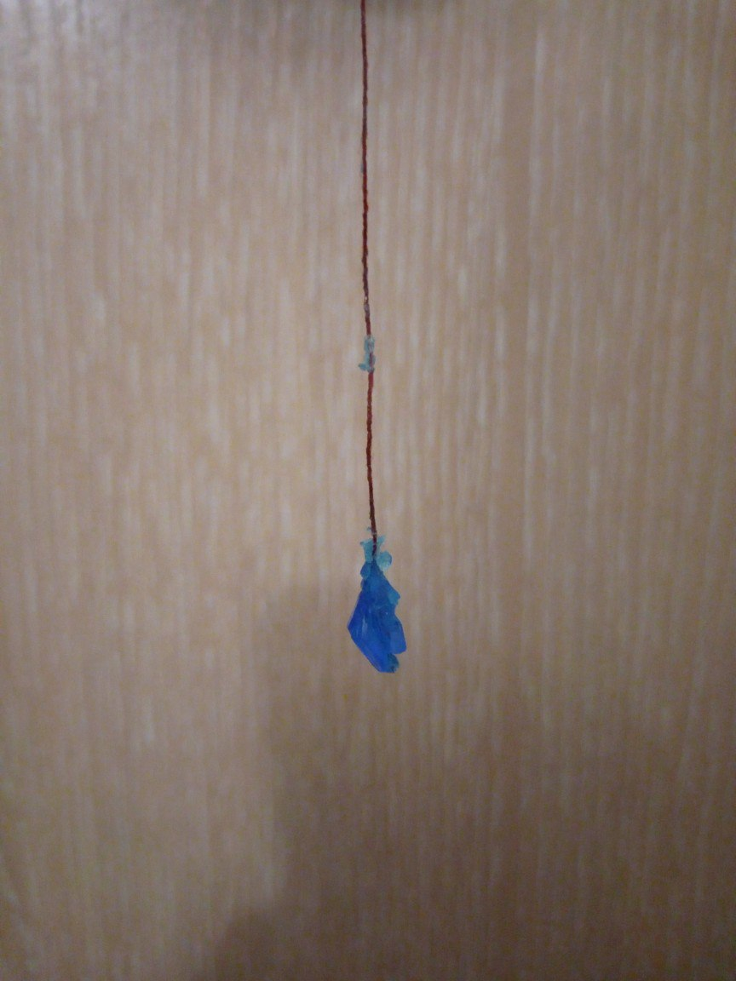
Приложения 11

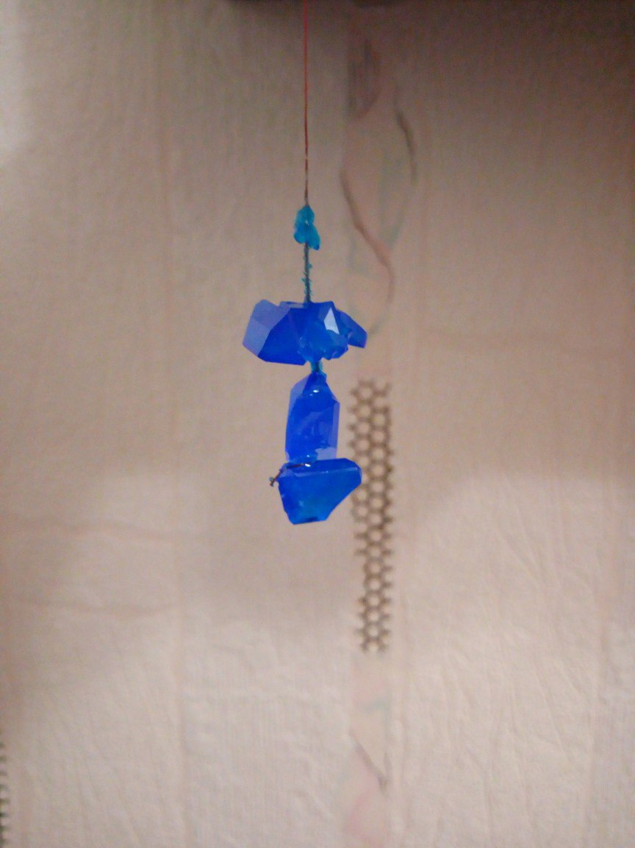
Приложения 12

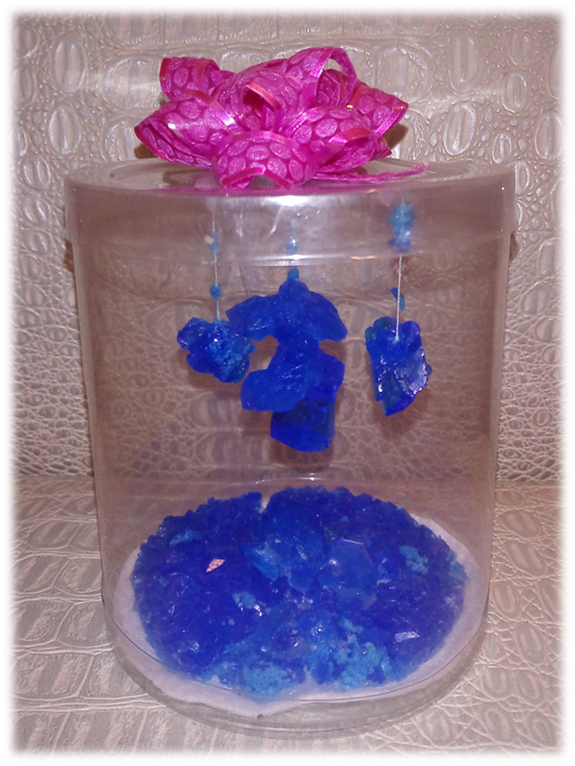

Приложения 13
